ПАСПОРТ ВОСПИТАТЕЛЬНОЙ ПРАКТИКИ
«Студия актёрского мастерства «Театр. Творчество. Дети»

Автор воспитательной практики:
учитель начальных классов
МАОУ гимназии № 33 г. Краснодар
Скочедубова Татьяна Викторовна

г. Краснодар
2022
Полное название воспитательной практики
Название воспитательной практики | «Студия актёрского мастерства «Театр. Творчество. Дети»
Ф.И.О., должность и наименование образовательной организации авторов Практики | Скочедубова Татьяна Викторовна, учитель начальной школы,  Муниципальное автономное общеобразовательное учреждение муниципального образования город Краснодар гимназия № 33 имени Героя Советского Союза Ф.А.Лузана
Актуальность внедрения воспитательной практики | «Театр ничуть не безделица и вовсе не пустая вещь… Это такая кафедра, с которой можно много сказать миру добра». (Н.В.Гоголь)  Художественно-эстетическое воспитание занимает одно из ведущих мест в содержании воспитательного процесса школьного образовательного учреждения и является его приоритетным направлением. Богатейшее поле для эстетического развития детей, а также развития их творческих способностей представляет театрализованная деятельность.  Театрализованная деятельность - источник развития чувств, глубоких переживаний и открытий ребёнка. Это самая популярная, увлекательная деятельность. Театрализованная деятельность приобщает ребёнка к духовным ценностям, позволяет решать многие проблемные ситуации посредственно от лица какого-либо персонажа. Это позволяет преодолеть робость, застенчивость, неуверенность в себе.
Описание воспитательной практики | Школьный театр – это, прежде всего, развитие ребёнка в деятельностной сфере, поскольку здесь он может показать себя, раскрыть свои возможности и творческие способности. Подготовка к спектаклю позволяет ребятам изучать литературные произведения, тренировать память при заучивании роли, создавать собственные костюмы, и, главное, эта работа позволяет им общаться и сотрудничать и со своими сверстниками, и более старшими школьниками. Постепенно к ребенку приходят профессиональные умения держаться на сцене, говорить, выражать себя через роль, что имеет огромное воспитательное значение.  Для ребят важно ещё и то, что в этой творческой деятельности огромное участие принимают их родители, которые помогают выучить роль, погрузиться в нужную историческую эпоху, создать атмосферу, которая требуется для спектакля, помогают с созданием костюмов. Для детей такая совместная деятельность с взрослыми очень важна.  На этапе создания сценария, при обсуждении характеров действующих лиц может происходить переоценка ценностей и формирование мировоззрения маленьких артистов. Это способствует развивать у ребенка способность видеть и понимать окружающий мир, ориентироваться в нем, осознавать свою роль и предназначение, уметь выбирать целевые и смысловые установки для своих действий и поступков, принимать решения.  Театральная деятельность помогает бороться с комплексами, излишней застенчивостью, помогает раскрепоститься и найти себя. При этом формируется компетенция личностного самосовершенствования, идёт духовное и интеллектуальное саморазвитие.  При создании декораций и костюмов персонажей развивается общекультурная компетенция. Она включает круг вопросов, по отношению к которым ученик должен быть хорошо осведомлен, обладать познаниями и опытом деятельности. Это – особенности национальной и общечеловеческой культуры, духовно-нравственные основы жизни человека и человечества, отдельных народов, культурологические основы семейных, социальных, общественных явлений и традиций.  Школьный театр – это то место, где ребёнок может попробовать себя в разных ролях, что способствует его самоопределению и дальнейшей самореализации.  Данная воспитательная практика ориентирована на развитие творческих способностей школьников в области театрального искусства. Основное направление деятельности – разработка сценарных материалов, знакомство с основами режиссёрской деятельности, подготовка оригинальных сценических решений, необходимых для звукового, музыкального, светового оформления спектакля, проведение уроков актёрского мастерства, репетиций, показ спектакля. Участие в проекте предполагает самостоятельный выбор учащимися сферы творческой самореализации без ограничений. Участники проекта приобретают серьёзный опыт актёрской и режиссёрской деятельности, а также навыки работы над сценарием произведения. Конечный продукт – школьный мини-спектакль продолжительностью 20 - 40 минут. Время работы над одним театральным проектом – 1-2 месяца.
Целевая аудитория воспитательной практики | Учащиеся 2 – 4 классов (8-11 лет)
Цель и задачи воспитательной практики | Цель: гармоничное развитие личности ребенка через формирование основных компетенций посредством театральной деятельности.  Задачи: сформировать детское театральное сообщество;  создать условия для творческой инициативы и самореализации обучающихся;  познакомить обучающихся с основами драматургии и режиссуры;  обучить элементарным навыкам театрально-исполнительской деятельности и научить применять их на сцене;  развивать творческое воображение, художественный вкус и эстетическое чувство прекрасного;  воспитывать уважительное отношение между членами коллектива;  воспитывать умение критически оценивать как свою работу, так и работу своих товарищей;  воспитывать любовь к культуре и истории своей страны;  воспитывать дисциплинированность, собранность, настойчивость, работоспособность, смелость, волю;
Технологии, методы реализации воспитательной практики | Обсуждение темы будущего спектакля, творческий конкурс на сценарий и стихи к песням;  разработка грима, декораций, костюмов, афиш;  изготовление костюмов и декораций;  репетиция песен, обсуждение музыки к спектаклю;  движение по сцене, кувырки, прыжки, падения, пластические , мимические упражнения, этюды и т.д.;  информационные технологии: осуществление информационной поддержки, звуковые эффекты, верстка программок, афиш и т.д.).  Практическая направленность (постановка спектаклей, итоговые творческие часы, открытые уроки, премьерные показы спектаклей, где учащиеся продемонстрируют свое театральное мастерство)
SWOT-анализ воспитательной практики | Представлен в приложении № 1 Паспорта воспитательной практики
Ресурсы, необходимые для реализации воспитательной практики | Школьные помещения, актовый зал, классные кабинеты.  Аппаратура: компьютер, микрофон, колонки, экран, принтер, фотоаппарат и видеокамера  Канцелярские принадлежности: ватман, фломастеры, цветная бумага, кисти, краски, цветные карандаши.  Декорации: школьная мебель, занавес  Сценические костюмы: собственного  изготовления с помощью родительской поддержки  Призовой фонд: собственного изготовления (подарочные альбомы, открытки и т.п.), дипломы, грамоты
Период реализации воспитательной практики | Даты:  *в приложении № 2 представлен план-график реализации воспитательной практики по Диаграмме Ганта
Ожидаемые результаты воспитательной практики | По окончании реализации проекта ученики смогут чувствовать себя на сцене раскованно, свободно. Должны будут грамотно применять знания основ актерского мастерства, законы сценического действия. Ожидается, что участники проекта смогут владеть элементами актерской выразительности, анализировать произведение. Дети научатся ориентироваться в этических вопросах, будут стремиться к знаниям, ценить труд в коллективе. Данный проект рассчитан на развитие и становление у участников следующих качеств:  • повышение творческого потенциала личности школьников  • развитие коммуникативных и организаторских способностей  • повышение самооценки, избавление от комплексов  • улучшение психологического климата в ученическом коллективе  • овладение навыками изготовления костюмов для сцены  • овладение навыками постановки праздников  • овладение навыками сценического искусства

Приложение № 1
(к Паспорту воспитательной практики)

SWOT-анализ воспитательной практики
«Студия актёрского мастерства «Театр. Творчество. Дети»

Внутренние факторы | Внешние факторы
Сильные стороны | Возможности
1. сплочённый коллектив  2. бесплатные показы спектаклей,  3. желание учащихся играть в театре. | 1. привлечение родителей для совместной деятельности  2. повышение творческих способностей обучающихся, пространственное восприятие, память, развитие эмоциональной сферы,  3. развитие, социализация детей, воспитание толерантности, реализация принципов совместной деятельности,  4. возможность привлечения дополнительного спонсорского финансирования за счёт оказания им рекламных услуг,  5. связь с другими образовательными учреждениями,  6. возможность расширения репертуара.
Слабые стороны | Угрозы (риски)
1. низкая мотивация педагогов и родителей  2. рекламная деятельность ограничена отсутствием средств,  3. нет звукорежиссёра, осветителя, гримёра и т. д  4. поиск средств для финансирования, затраты времени и сил на подготовку и реализацию проекта,  5. отсутствие финансирования на костюмы, декорации. | 1. несоответствие ожиданиям родителей и детей, конфликт с другими детьми и родителями,  2. мало времени на отдых,  3. срывы показов спектаклей по болезни актёров,  4. невостребованность показов,  5. слабая игра актёров.

Приложение № 2
(к Паспорту воспитательной практики)

План-график реализации воспитательной практики
«Студия актёрского мастерства «Театр. Творчество. Дети»
(Диаграмма Ганта)

№ | Наименование этапа | Длитель-ность | Временные рамки проекта
№ | Наименование этапа | Длитель-ность | сентябрь | октябрь | ноябрь | декабрь | январь | февраль | март | апрель | май
1 | Знакомство со сценарием «Сказка за сказкой», распределение ролей | 1 неделя
2 | Изготовление декораций, работа над ролью, над спектаклем | 3 недели
3 | Изготовление афиши, пригласительных билетов на театрализованный праздник «Сказка за сказкой». | 1 неделя
4 | Театрализованный праздник «Сказка за сказкой». | 1 неделя
5 | Знакомство со сценарием «Новогодние приключения», распределение ролей | 1 неделя
6 | Изготовление декораций, работа над ролью, над спектаклем | 3 недели
7 | Изготовление афиши, пригласительных билетов на театрализованный праздник «Новогодние приключения». | 2 неделя
8 | Театрализованный праздник «Новогодние приключения». | 1 неделя
9 | Знакомство со сценарием «Широкая масленица», распределение ролей | 1 неделя
10 | Изготовление декораций, работа над ролью, над спектаклем | 3 недели
11 | Изготовление афиши, пригласительных билетов на театрализованный праздник «Широкая масленица», | 2 недели
12 | Театрализованный праздник «Широкая масленица», | 1 неделя
13 | Знакомство со сценарием «Литературно-музыкальная композиция «Поклонимся великим тем годам…», распределение ролей | 1 неделя
14 | Изготовление декораций, работа над ролью, над спектаклем | 4 недели
15 | Выступление перед учащимися младших классов ««Литературно-музыкальная композиция «Поклонимся великим тем годам…» | 1 неделя
*синим цветом в диаграмме наглядно показано, в какой период будет реализован определенный шаг/этап/задача
Приложение № 3
(к Паспорту воспитательной практики)
Театрализованный праздник «Сказка за сказкой»
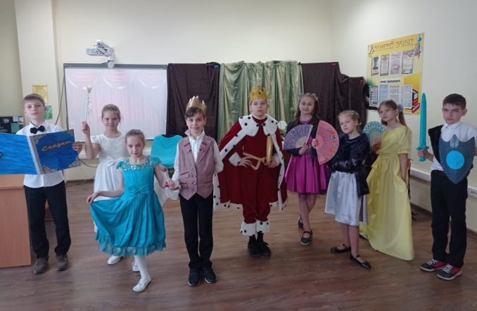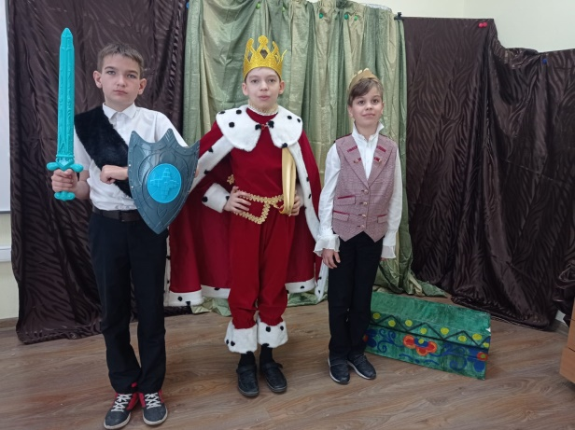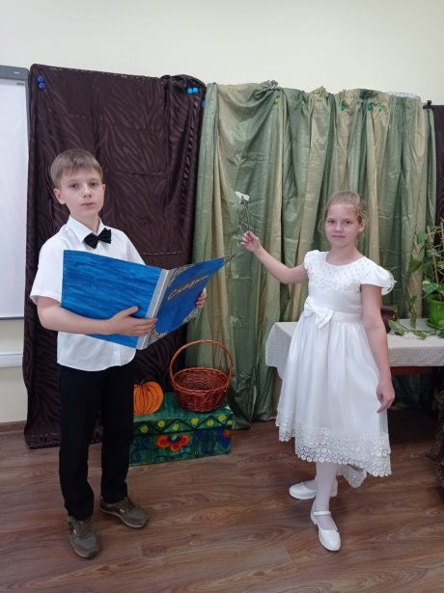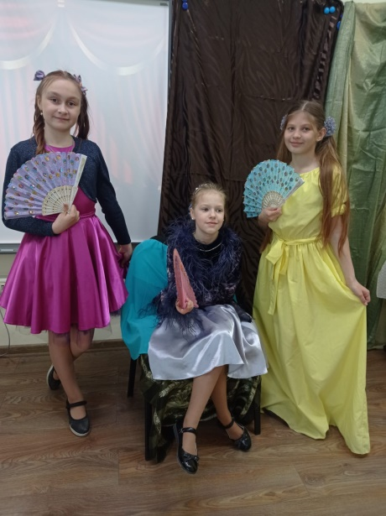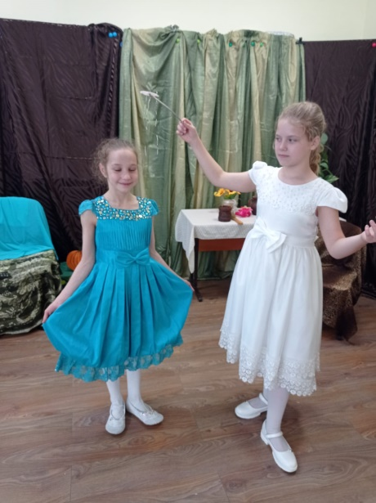
Театрализованный праздник «Новогодние приключения»
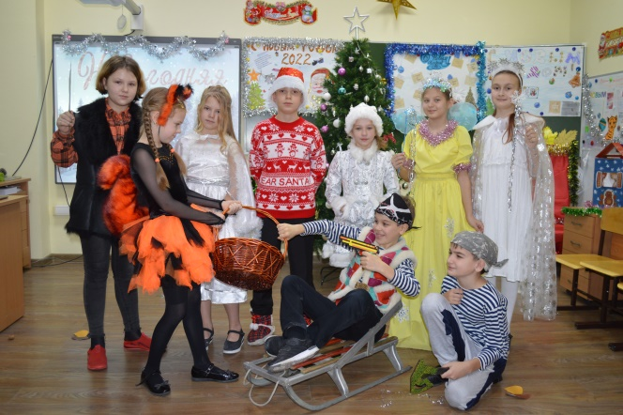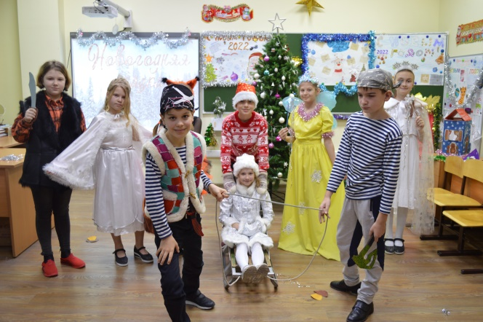
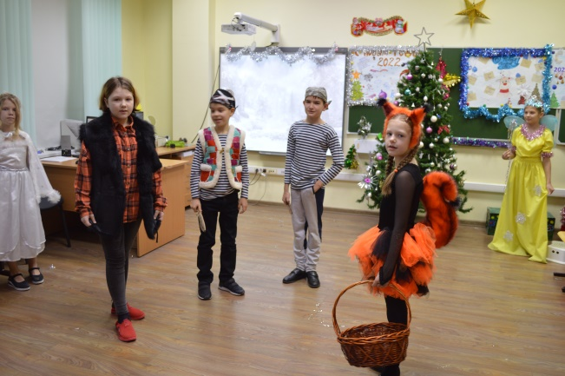
Театрализованный праздник «Широкая масленица»
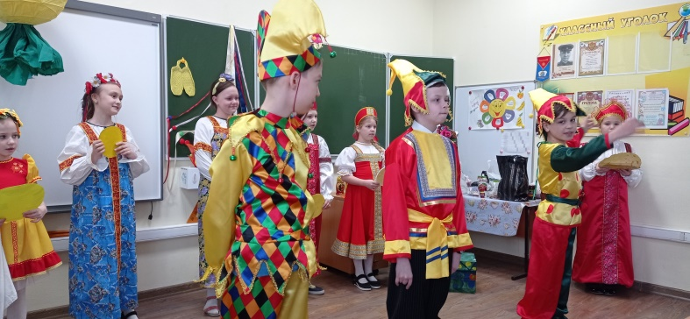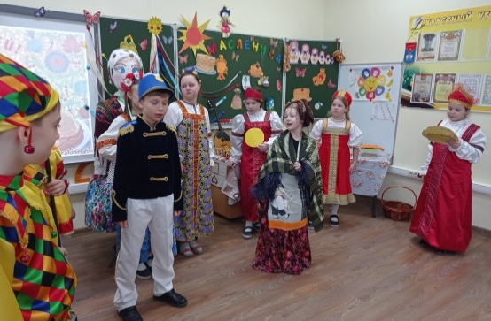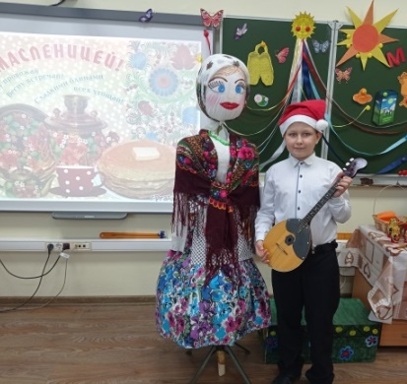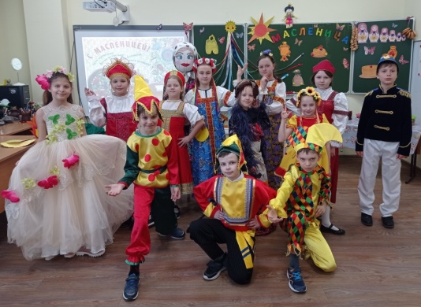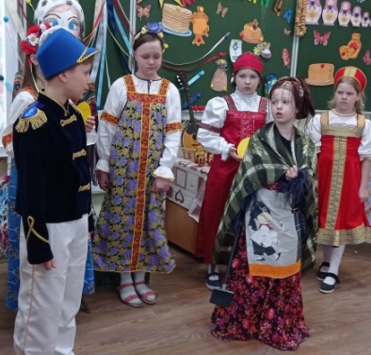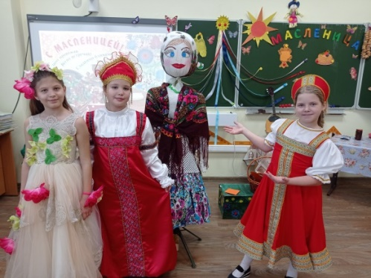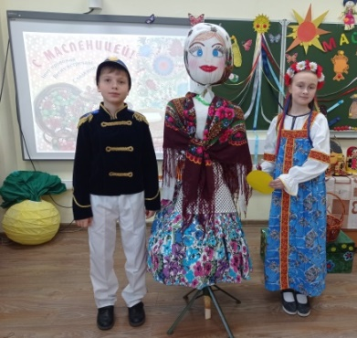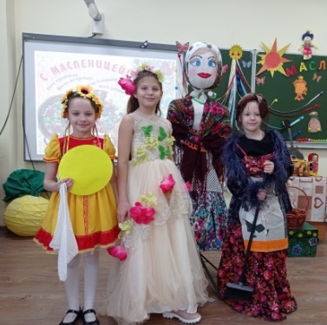

Литературно-музыкальная композиция «Поклонимся великим тем годам…»
